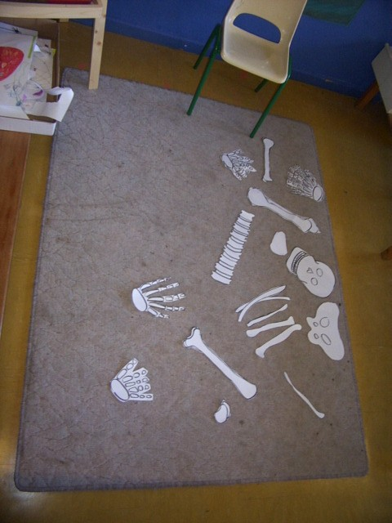
Le début
Les enfants disposent d’un puzzle géant avec tous les os détachés d’un squelette. A eux de le reconstituer

Comment c’est fait le squelette ?

Les enfants de cycle 2 découvrent le squelette
Les enfants de cycle 2 découvrent le squelette

Séance 1
C’est une séance de découverte : Les enfants découvrent l’image d’un enfant blessé avec un plâtre : "Que lui est-il arrivé ?"
Les enfants font une bonne séance de langage où on fait la différence entre "malade" et "blessé".
Ils explicitent aussi l’expression "il s’est cassé la jambe" avec l’apparition de vocabulaire comme "os", "colonne vertébrale", "squelette", "la radio" etc...
On termine la séance en proposant que les élèves apportent des exemples de radiographies en classe pour la prochaine fois.

Séance 2
Les enfants travaillent en groupe. Ils disposent de plusieurs radiographies et d’une image d’enfant.
Consigne :"Essayez de montrer sur le corps de l’enfant avec une flèche l’endroit qui a été radiographié"
Certaines radiographies ne posent pas de problème (crâne, cage thoracique...), d’autres sont plus problèmatiques (bras ou jambes, le bassin etc...)
A la fin comme synthèse, on essaye de reproduire un corps avec toutes les radiographies en les scotchant sur la fenêtre de la classe à la bonne place. Cela permet aux enfants de corriger sur leur dessin et aussi d’argumenter tel ou tel choix.

Séance 3
Le puzzle de squelette :
Les enfants disposent des principaux os dessinés sur de grandes feuilles.
Consigne :"Vous devez reconstituer en groupe le squelette en utilisant tous les os dessinés. Vous pouvez vous aider de vos souvenirs des radiographies et vous pouvez aussi vous observer"
Ils s’installent partout dans la classe et le couloir et travaillent parterre.

On voit apparaître souvent les mêmes erreurs :
Les rotules à la place des oreilles
Les pieds à la place des mains
Un seul os dans chaque partie des membres
Les omoplates dans le bassin etc...
Après une première tentative, ils appellent le maître pour confirmation. Je ne supprime que les os qui sont au mauvais endroit. Au fur et à mesure, ils arrivent à faire un squelette complet.
La trace écrite est un petit squelette à reconstituer dans leur cahier d’expérience.

Séance 4
C’est une séance de vocabulaire où les enfants en grand groupe, citent des noms d’os qu’ils connaissent. Individuellement, ils essayent de flécher leur squelette dans leur cahier et on corrige ensuite.
Nous terminons notre séquence par un affichage de nos grands squelettes dont on a fixé les os par des attaches parisiennes : et oui, les agrafes "ça fait pas vrai parce que ça bloque les bras et les jambes" : on appelle ça des articulations.
Nous terminons par une séance d’écriture où les enfants donnent un nom à leur squelette et s’amusent à écrire quelques phrases avec pleins de mots qui finissent en "-os".

